Матричный способ подключения
Большинство командных устройств, датчиков и элементов индикации подключаются к УКЛ с помощью матрицы.
Матрица представляет собой набор горизонтальных (строки) и вертикальных (столбцы) шин. На пересечении строки и столбца (узел матрицы) устанавливается контактная пара, состояние которой необходимо контролировать либо элемент световой индикации, который должен быть включен в определенные моменты времени.
Столбец, к которому подключается контактная пара, называется информационным (Stb), а столбец, к которому подключается элемент индикации - индикационным (ИStb).
Каждая строка и каждый столбец матрицы связаны со своим элементом гальванической развязки (ЭР), размещенным на плате микропроцессорного управления.
На рис.3.1, в качестве примера, поясняющего принцип работы матрицы, показана простейшая матрица, имеющая 1 строку и 2 столбца: - информационный и индикационный.
Обязательным элементом цепи, подключаемой к узлу матрицы, является развязывающий диод VD. Положительный вывод этого диода должен быть обращен к столбцу.
В процессе работы матрицы производится непрерывный, последовательный, импульсный опрос ее строк. На время действия опросного импульса, «контакт» выходного ключа ЭР Str замкнут, и строка оказывается подключенной к шине -L.
Если контролируемый контакт К разомкнут, то разомкнута и цепь светодиода ЭР Stb. Это означает, что разомкнут «контакт» выходного ключа ЭР Stb и на выходе этого элемента действует напряжение высокого уровня.
Если контролируемый контакт К замкнут, то на время действия опросного импульса замкнута цепь светодиода ЭР Stb, и через него течет ток,, достаточный для переключения «контакта» выходного ключа ЭР Stb в состояние «замкнут». На выходе ЭР Stb присутствует напряжение низкого уровня. Таким образом, если во время действия опросного импульса строки напряжение на выходе элемента гальванической развязки информационного столбца высокое (низкое), то устройство управления «делает вывод»: контакт, находящийся на пересечении опрашиваемой строки и данного столбца разомкнут (замкнут).
Если необходимо включить светодиодный индикатор, находящийся на пересечении строки и индикационного столбца, то синхронно с опросными импульсами данной строки, устройство управления формирует импульсы на входе ЭР ИStb. На время действия входного импульса, замыкается «контакт» выходного ключа ЭР ИStb. Цепь индикатора оказывается подключенной к источнику постоянного напряжения +24В. Импульсы тока, проходящие через индикатор, приводят к тому, что последний начинает светиться.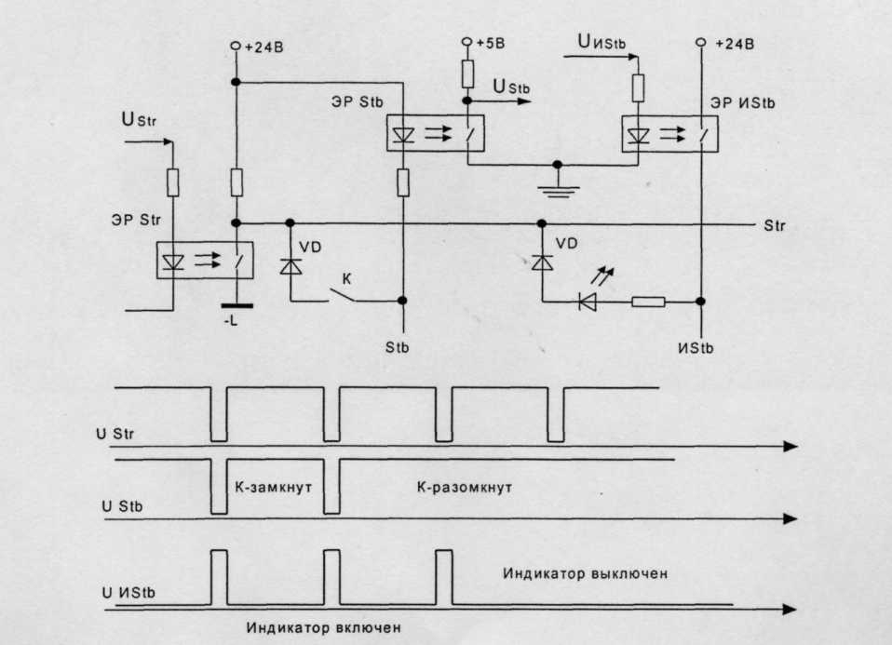
Рис. 1

ЭР Str- элемент гальванической развязки строки;
ЭР Stb - элемент гальванической развязки информационного столбца;
ЭР ИStb - элемент гальванической развязки индикационного столбца
U Str- опросные импульсы строки;
U Stb - напряжение на выходе ЭР Stb;
U ИStb - напряжение на входе ЭР ИStb;

В системе автоматики пассажирского лифта используются две матрицы: - МО и М1.

Матрица М1

Матрица М1 содержит 8 строк (Str'1...Str'8) и 16 столбцов, 8 из которых (Stb'1 ...Stb'8) являются информационными и 8 (MStb'1...MStb'8) - индикационными. Строки и информационные столбцы М1 служит для подключения к УКЛ контактов кнопок вызовов на этажах, а те же строки и индикационные столбцы - для подключения, встроенных в вызывные аппараты светодиодных индикаторов (таблица 1).

Матрица М1 |  | Таблица 1
Строки | Столбцы | УУ для лифтов в жилых зданиях | УУ для лифтов в административных зданиях
Str'1...Str'8 | Stb'1...Stb'4 | Не используются | Контакты вызывных кнопок ↑
Str'1...Str'8 | Stb'5... Stb'8 | Контакты вызывных кнопок | Контакты вызывных кнопок ↓
Str'1...Str'8 | ИStb'1...ИStb'4 | Не используются | Индикаторы кнопок вызова ↑
Str'1...Str'8 | ИStb'5...ИStb'8 | Индикаторы кнопок вызова | Индикаторы кнопок вызова ↓

При работе нескольких лифтов в группе матрица М1 является общей для всех устройств управления. Поэтому: выходы Str'i (i = 1 - 8) всех станций подключаются к i строке матрицы М1; входы Stb'j (j=1-8) всех станций подключаются к j информационному столбцу матрицы М1; выходы ИStb'm (m = 1 - 8) всех станций подключаются к m индикационному столбцу матрицы М1.
Кроме того, для реализации режима группового управления между всеми станциями группы прокладывается цепь с маркировкой 900, обеспечивающая обмен информацией по последовательному каналу связи.

Матрица М0

Практически все командные устройства (за исключением вызывных кнопок), релейные датчики и светодиодные индикаторы (за исключением индикаторов вызывных кнопок) подключаются к УКЛ с помощью матрицы МО.
Матрица МО содержит 8 строк (Str1...Str8) и 22 столбца, 8 из которых (Stb1...Stb8) являются информационными и 14 (MStb1...MStb14) - индикационными.

2.9.2 Маркировка строк и столбцов матриц МО и М1
В УУ принята следующая трехзначная маркировка цепей матриц:
- строки матрицы М0 - трехзначное десятичное число 50N, где N = (1 ч-8) - номер строки;
- информационные столбцы матрицы М0, предназначенные для подключения контактов кнопок приказов - трехзначное десятичное число 60N, где N = (1 - 4) - номер столбца;
- информационные столбцы матрицы М0, предназначенные для подключения контактов командных устройств (кроме кнопок приказов) и датчиков - трехзначное десятичное число 60N, где N = (5 - 8) - номер столбца;
- индикационные столбцы матрицы М0, предназначенные для подключения индикаторов кнопок приказов и индикатора перегрузки кабины - трехзначное десятичное число 65N, где N = (1 - 4) - номер столбца;
- индикационные столбцы матрицы М0, предназначенные для подключения информационных табло - трехзначное десятичное число 65N, где N = (5, 6) - номер столбца;
- индикационные столбцы матрицы М0, предназначенные для подключения этажных стрелок- указателей «вверх» - трехзначное десятичное число 65N, где N= (7 - 9) - номер столбца (столбец ИStb10 имеет маркировку - 660);
- индикационные столбцы матрицы М0, предназначенные для подключения этажных стрелок-указателей «вниз» -трехзначное десятичное число 66N, где N = (1 +4),
- номер столбца определяется как N + 10;
- строки матрицы М1 - трехзначное десятичное число 70N, где N = (1 - 8) - номер строки;
- информационные столбцы матрицы М1, предназначенные для подключения контактов кнопок вызовов «вверх» - трехзначное десятичное число 80N, где N = (1-4) - номер столбца;
- информационные столбцы матрицы М1, предназначенные для подключения контактов кнопок вызовов «вниз» (кнопок вызовов в жилых зданиях) - трехзначное десятичное число 80N,
- где N = (5 - 8) - номер столбца;
- индикационные столбцы матрицы М1, предназначенные для подключения индикаторов кнопок вызовов «вверх» - трехзначное десятичное число 85N, где N = (1 - 4) - номер столбца;
- индикационные столбцы матрицы М1, предназначенные для подключения индикаторов кнопок вызовов «вниз» (индикаторов вызывных кнопок в жилых зданиях) - трехзначное десятичное число 85N, где N = (5 - 8) - номер столбца.

